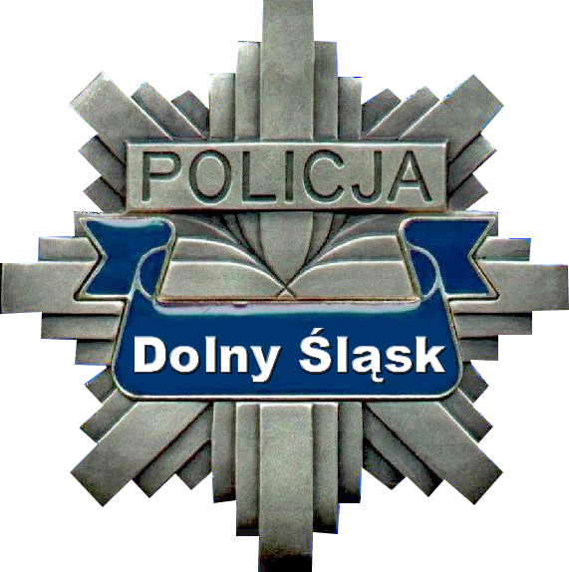
KOMENDA WOJEWÓDZKA POLICJI
WE WROCŁAWIU

WYDZIAŁ ZAMÓWIEŃ PUBLICZNYCH
I FUNDUSZY POMOCOWYCH

50-040 Wrocław, ul. Podwale 31-33
tel. 47 871 46 03
www.dolnoslaska.policja.gov.pl
katarzyna.dusza@wr.policja.gov.pl

PU-2380-139-020-138/2021/KD
Wrocław, 03.12.2021 r.

INFORMACJA O UNIEWAŻNIENIU POSTĘPOWANIA

Działając na podstawie art. 260 ust. 2 Ustawy z dnia 11 września 2019 r. Prawo zamówień publicznych (tekst jednolity: Dz. U. z 2021 r. poz. 1129 ze zm.) informuję, iż unieważniono postępowanie o udzielenie zamówienia publicznego prowadzone w trybie podstawowym bez negocjacji, którego przedmiotem jest wykonanie usług medycznych z zakresu badań lekarskich oraz pobrania krwi od osób zatrzymanych/ doprowadzonych przez Policję na obszarze działania Komendy Miejskiej Policji w Wałbrzychu, numer sprawy: PU-2380-139-020-138/2021/KD.

Zamawiający unieważnił postępowanie na podstawie art. 255 pkt 1 ustawy Prawo zamówień publicznych, gdyż w postępowaniu nie złożono żadnej oferty.

Uzasadnienie unieważnienia:
W prowadzonym postępowaniu termin składania ofert wyznaczono do dnia 03.12.2021 r., do godziny 09:00.
Do upływu terminu składania ofert, w postępowaniu nie złożono żadnej oferty.
W związku z tym, że w postępowaniu nie złożono żadnej oferty, Zamawiający postanowił jak na wstępie.

Zatwierdził:
Komendant Wojewódzki Policji we Wrocławiu
Z up. Naczelnik Wydziału
Zamówień Publicznych i Funduszy Pomocowych
podinsp. Eliza Ściborska

